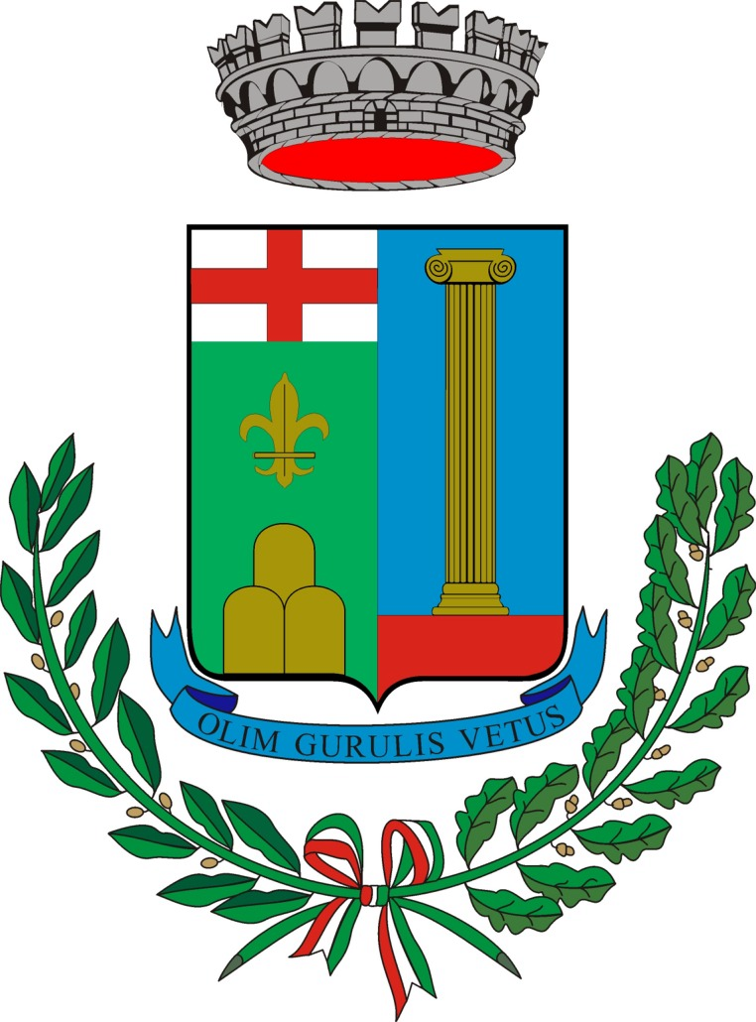
COMUNE DI PADRIA
Ufficio del Sindaco

Carissimi Compaesani,

Desidero inviare a tutti voi e ai vostri cari, in occasione delle festività Natalizie e del Nuovo Anno, gli Auguri di un felice Natale improntato ai valori della Famiglia, della Pace e della Solidarietà.
Spero che queste feste siano l’occasione per stare con le persone che sono a voi più care, per dedicarvi con più attenzione ai Vostri affetti.
Questo Natale cade in un momento difficile per la nostra comunità,
Stiamo vivendo la crisi economica più dura del dopoguerra.
Ci aspetta un 2015 difficile e con molte incognite.
Io ho una grande fiducia nei giovani,
Ed è proprio ai giovani che faccio appello, perché questo Natale sia un momento di svolta: chi ha, chi può si metta a disposizione.
Ai giovani di Padria auguro il coraggio di non tirarsi indietro e la gioia di dare sempre il meglio di sé, affinché per loro sia un nuovo Natale di speranza, e insieme a loro il mio augurio va alle famiglie, agli anziani, a chi soffre e a chi se ne prende cura.
Un grande augurio, accompagnato da un sincero Grazie, va anche a chi lavora quotidianamente per questa comunità, alle associazioni, alla parrocchia, a chi si dedica al volontariato.
A tutti voi, giunga il mio augurio, A tutti i Padriesi, qui in paese o in qualunque altra parte del mondo, auguro di cuore un Natale di Gioia e serenità.
E, infine, un pensiero dedicato ai nostri bambini perché mai perdano la capacità di sognare.
A nome mio, della Giunta e del Consiglio Comunale vi giungano gli auguri di un Buon Natale e un sereno Anno Nuovo prospero di tutti quei valori, quali accoglienza, solidarietà, ascolto, riconciliazione e pace che ci renderanno una comunità migliore.

Padria Natale 2014 Il Sindaco
Antonio Sale

